实验名称： 第二次算法设计与分析实验
实验日期： 2026 年 5 月 11 日（下午）第 6-7 节
实验地点： C4-418机房
- 实验内容
实验3-1 0-1 Knapsack
二、实验代码及结果记录
实验3-1 0-1 Knapsack
#include <iostream>
#include <vector>
#include <algorithm>
using namespace std;

// 0-1背包问题：自底向上动态规划 + 回溯输出方案
void knapsack(int n, int C, const vector<int>& v, const vector<int>& w) {
// dp[i][j] 表示考虑前i件物品、背包容量为j时的最大价值
// 为方便处理边界，多开一行一列（i=0表示无物品可选）
vector<vector<int>> dp(n + 1, vector<int>(C + 1, 0));

// 填表
for (int i = 1; i <= n; ++i) {
for (int j = 0; j <= C; ++j) {
if (j < w[i - 1]) {
// 装不下第i件物品，只能不装
dp[i][j] = dp[i - 1][j];
} else {
// 装或不装取最大
dp[i][j] = max(dp[i - 1][j], dp[i - 1][j - w[i - 1]] + v[i - 1]);
}
}
}

// 输出最大价值
cout << dp[n][C] << endl;

// 回溯最优装入方案（x[i] = 1 表示装入，0 表示不装）
vector<int> x(n, 0);
int j = C;
for (int i = n; i >= 1; --i) {
if (dp[i][j] != dp[i - 1][j]) {
// 第i件物品被选中
x[i - 1] = 1;
j -= w[i - 1];
}
}

// 输出方案（连续01，无空格）
for (int i = 0; i < n; ++i) {
cout << x[i];
}
cout << endl;
}

int main() {
int n, C;
// 支持多组测试数据，直到文件结束
while (cin >> n >> C) {
vector<int> v(n), w(n);
for (int i = 0; i < n; ++i) cin >> v[i]; // 价值
for (int i = 0; i < n; ++i) cin >> w[i]; // 重量
knapsack(n, C, v, w);
}
return 0;
}

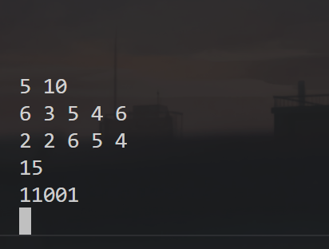

成 绩：
指导教师（签名）：

